HƯỚNG DẪN TRA CỨU TRỰC TUYẾN kết quả THI
TẠI WEBSITE CỔNG THÔNG TIN ĐÁNH GIÁ NĂNG LỰC NGOẠI NGỮ

Bước 1: Thực hiện truy cập vào website Cổng thông tin Đánh giá năng lực ngoại ngữ: http://flpac.hucfl.hueuni.edu.vn/ và chọn Mục “Tra cứu”:
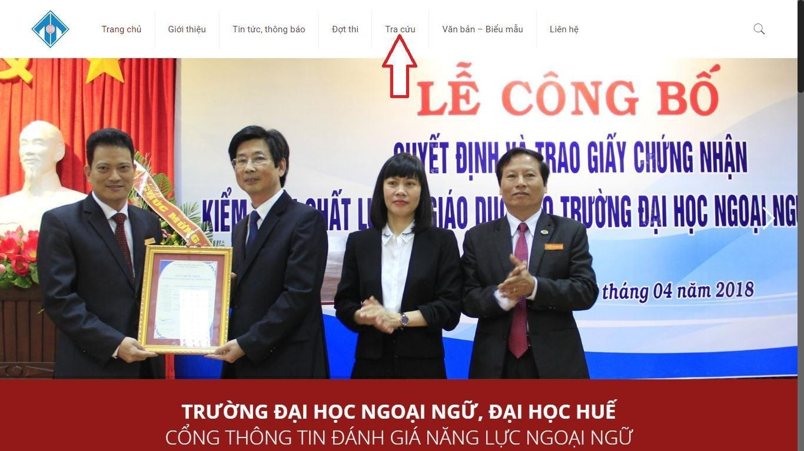

Bước 2: Tại đây, Thí sinh chọn mục “Tra cứu kết quả thi”:
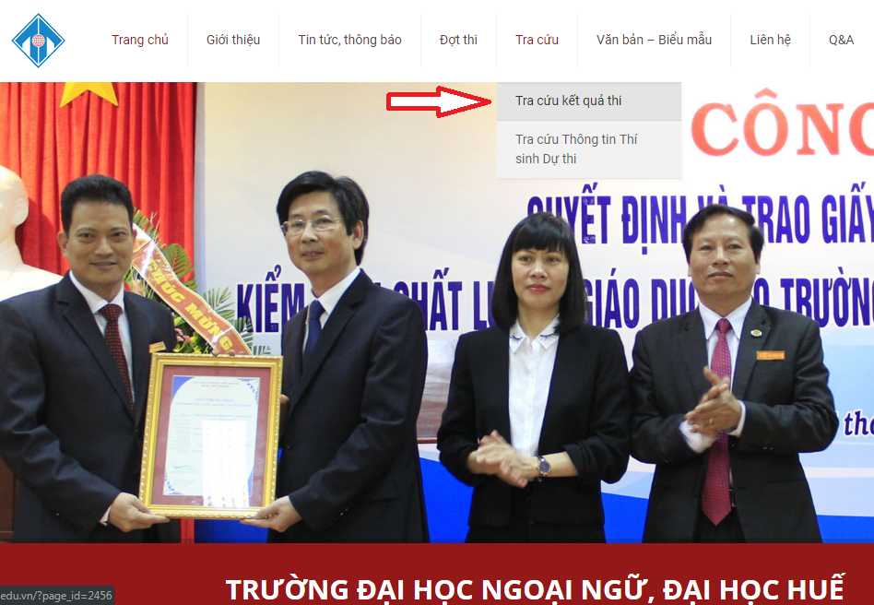

Bước 3: Tại đây, Thí sinh chọn đúng Đợt thi “Đánh giá Năng lực ngoại ngữ - Tiếng Anh bậc 2/6 (dành cho người lớn) và Tiếng Anh 3-5 - Đợt thi ngày 30/10/2019”. Sau đó nhập mã tra cứu đã được cung cấp khi đăng ký dự thi online và click vào chức năng TRA CỨU để tra cứu kết quả thi.

